Отдел по образованию,
молодежной политике, культуре и спорту
администрации Хохольского муниципального района
Воронежской области
__________________________________________________________________

Приказ

«30» января 2017 г. № 44

О проведении районной Олимпиады
обучающихся по краеведению

В соответствии письмом департамента образования, науки и молодежной политики Воронежской области от 19.01.2017 года № 80-11/441 «О проведении областной краеведческой Олимпиады»
приказываю:
1. Провести МКУ ДО «Дом детского творчества» (Попова О.В.)
01 марта 2017 года в 10.00 на базе МКОУ «Хохольский лицей» районную Олимпиаду обучающихся по краеведению, посвященную 250-летию Е.А. Болховитинова (далее Олимпиада).
2. Утвердить состав оргкомитета, положение о проведении конференции (Приложение № 1, № 2).
3. Поручить МКУ ДО «Дом детского творчества» (Попова О.В.):
3.1. Осуществить организационно - методическое сопровождение Конференции.
4. Директорам общеобразовательных школ:
4.1. Довести настоящий приказ до учительских и ученических коллективов школ и провести необходимую организаторскую работу по направлению учащихся на районную Олимпиаду по краеведению.
4.2. Для участия в районной олимпиаде по краеведению направить в оргкомитет до 15 февраля 2017г. заявку на участие в соответствии с Положением.
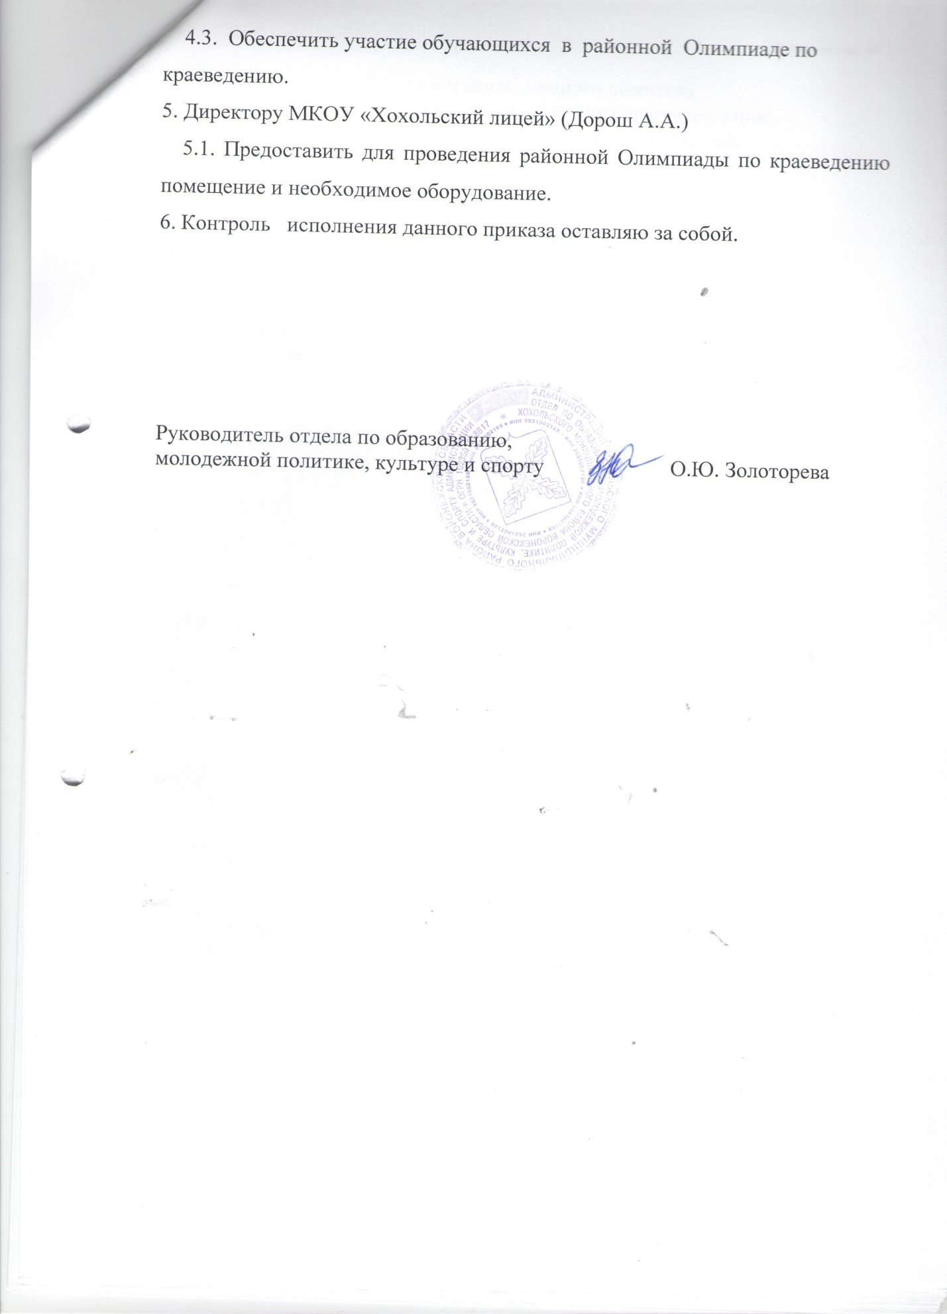

Приложение № 1
Состав организационного комитета
районной Олимпиады обучающихся по краеведению,
посвященной 250-летию Е.А. Болховитинова.

1. Попова Ольга Васильевна – директор МКУ ДО «Дом детского творчества»;
2. Колтакова Любовь Васильевна – старший инспектор отдела по образованию, молодежной политике, культуре и спорту;
3. Закандыкина Ольга Васильевна – методист МКУ ДО «Дом детского творчества»;
4. Кожевникова Ольга Игоревна - педагог дополнительного образования МКУ ДО «Дом детского творчества»;

Приложение 2
Положение
о проведении районной олимпиады обучающихся по краеведению, посвященной 250-летию Е.А. Болховитинова
(далее – Положение)
Районная олимпиада обучающихся по краеведению, посвященная 250-летию Е.А. Болховитинова (далее – Олимпиада) проводится отделом по образованию, молодежной политике, культуре и спорту администрации Хохольского муниципального района.

Непосредственное проведение Конференции осуществляет МКУ ДО «Дом детского творчества» Хохольского района.

В 2017 году исполняется 250 лет со дня рождения Евфимия Алексеевича Болховитинова – родоначальника воронежского краеведения. Евфимий Алексеевич вошёл в историю как превосходный историк, литератор, археолог, летописец и географ. Его труд «Историческое, географическое и экономическое описание Воронежской губернии» с полным правом можно считать прародительницей современных краеведческих монографий. Е.А. Болховитинов впервые осмыслил историю Воронежской губернии в контексте истории России, познав и истолковав сам процесс. За большой вклад во всестороннее изучение Воронежской губернии XVIII века Е.А. Болховитинова по праву считают основоположником подлинно научного краеведения.
Цель Олимпиады – развитие учебно-исследовательской деятельности по направлениям программы туристско-краеведческого движения обучающихся Воронежской области «Край родной».
Задачи Олимпиады:
- углубление знаний и компетенций обучающихся в области краеведения;
- активизация и развитие учебно-исследовательской деятельности обучающихся;
- выявление и поддержка одарённых детей;
- совершенствование методики исследовательской работы в области краеведения;
- дальнейшее развитие связей науки и практики, внедрение современных научных достижений в практику краеведческой работы в образовательных учреждениях;
- повышения роли краеведения в духовно-нравственном и патриотическом воспитании обучающихся.

Участники Олимпиады
В Конференции принимают участие обучающиеся 8 – 11 классов.

Порядок, место и время проведения Олимпиады
Олимпиада состоится 1 марта 2017 года в 10.00часов на базе МКОУ «Хохольский лицей».
Олимпиада проводится по номинациям:
- «Литературное краеведение»: творчество поэтов и писателей населённого пункта или района, библиотечное дело; книгоиздательство; средства массовой информации; жизнь и творчество местных и связанных с Воронежской областью поэтов, писателей, а также работников библиотек, издательств, средств массовой информации (журналистов, редакторов, операторов, фотокорреспондентов) и др.
- «Природное наследие»: распространённые вблизи населённого пункта и в округе животные, растения (в том числе, лекарственные), грибы и т.д.; гидрология своего района, использование водных ресурсов в народном хозяйстве, их охрана; геология, полезные ископаемые родного края; хозяйственная деятельность человека, экологические проблемы, красная книга, проблемы выживания в современных условиях; отношение человека к природе в народных традициях, выявление положительных и отрицательных фактов воздействия человека на природу в ходе изучения литературных, архивных и иных источников, путем изучения народных традиций взаимоотношения человека и природы.
- «История пионерской организации школы, села»: история Ленинского комсомола, молодежного и детского движения; использование опыта ВЛКСМ и Всесоюзной пионерской организации в работе с детьми и молодежью; укрепление исторической памяти и преемственности поколений.
Работы данной номинации будут оцениваться только на районном уровне.

Каждый участник Олимпиады представляет исследовательскую работу в печатном виде, а также исследовательскую работу в формате эссе. Презентация доклада осуществляется с использованием средств мультимедиа.
Заявка на участие в Олимпиаде, заполненная по всем пунктам, высылается по электронной почте: ddthoh@yandex.ru до 15 февраля 2017 г.
Исследовательская работа в формате эссе в печатном и электронном виде высылается по электронной почте: ddthoh@yandex.ru до 22 февраля 2017 г.
Областной этап Олимпиады состоит из двух туров:
1 тур – заочный. Участники представляют исследовательскую работу в формате эссе в соответствии с выбранной номинацией. По его результатам определяются участники очного тура Олимпиады. Списки победителей заочного тура публикуются на сайте ГБУ ВО «ОЦРДО».
2 тур – очный. Проводится в г. Воронеж в период весенних каникул.
Программа очного тура Олимпиады включает следующие виды заданий:
- атрибуция (описание) музейных экспонатов;
- конкурс эрудитов (тест по номинациям).
Критерии оценки конкурсных заданий (в баллах)
- Краеведческое эссе (домашняя творческая работа):
- структура работы, соответствие заявленной темы содержанию (до 3 баллов);
- содержательность (до 6 баллов);
- логичность и четкость изложения, грамотность (до 4 баллов);
- авторская позиция (до 5 баллов);
- оригинальность подачи материала (до 2 баллов).
Максимальная оценка – 20 баллов.
- Работа с музейными экспонатами – атрибуция (описание) предметов материальной культуры:
- название (до 0,5 баллов);
- размеры (до 0,5 баллов);
- источник поступления, легенда предмета (кому принадлежал, каким образом попал в музей и т.п.) (до 0,5 баллов);
- техника исполнения, способ изготовления (до 2 баллов);
- время создания и место бытования, связь с краем (до 0,5 баллов);
- материал (до 0,5 баллов);
- сохранность (до 0,5 баллов);
- краткая характеристика предмета (этническая принадлежность; описание внешнего вида, формы, составных частей, назначения, устройства предмета) (до 5 баллов).
Максимальная оценка – 10 баллов.
- Конкурс эрудитов – 30 тестовых вопросов по номинациям Олимпиады. За каждый правильный ответ на вопрос – 1 балл.
Библиографический список к тексту:
- Загоровский В.П. История Воронежского края от А до Я / В.П. Загоровский. – Воронеж, 1982. – 311с.
- Ласунский О.Г. Литературная прогулка по Воронежу / О.Г. Ласунский. – Воронеж,2006. – 360 с.
- Мильков Ф.Н. География Воронежской области / Ф.Н. Мильков, В.Б. Михно, Ю.В. Поросенков. – Воронеж, 1994. – 130 с.
- Панова В.И. История Воронежского края: учебн.-методич. Пособие / В.И. Панова. – 4-е изд.,доп. – Воронеж, 2008. – 287 с.

- Защита исследовательской работы (только на районном уровне):
- содержание выступления (наличие цели, авторская точка зрения, логичность, полнота раскрытия темы) – до 10 баллов;
- представление работы (соблюдение временного регламента, качество выступления, умение пользоваться наглядным материалом – таблицы, рисунки, фото и видеоматериалы, презентации) – до 8 баллов;
- наличие собственного опыта, авторская позиция – до 5 баллов;
- ответы на вопросы членов жюри и аудитории – до 5 баллов.
- дополнительные баллы жюри – до 2 баллов.
Максимальный (итоговый) балл – 30 баллов.
Определение результатов и награждение участников
Участники Конференции, занявшие призовые места, награждаются дипломами отдела по образованию, молодежной политике, культуре и спорту администрации Хохольского муниципального района. Результаты определяются согласно условиям конкурса.
Требования к оформлению исследовательской работы в формате эссе
Текст краеведческого эссе представляется на бумажном носителе. Объем – от2 до 3 страниц компьютерного набора. Каждый документ – в отдельном файле (формат А4, Word for Windows? Шрифт Times New Roman, кегль 14, интервал полуторный, все поля – 2 см). В каждом файле на каждой странице документа с помощью колонтитулов должен быть указан автор. Образец титульного листа эссе должен быть оформлен в соответствии с образцом (приложение).

Требования к оформлению исследовательской работы
Исследовательская работа должна быть выполнена на компьютере в текстовом редакторе Microsoft Word и напечатана на одной стороне бумаги формата А4 через 1,5 интервал. Цвет шрифта - черный, высота букв, цифр и других знаков не менее 1.8 (шрифт Times New Roman, 14 пт.), размеры полей: верхнее и нижнее – 2 см, левое – 2,5 см, правое – 1,5 см. Абзацный отступ одинаковый по всему тексту и составляет 1,25 см.
Выравнивание текста по ширине. Разрешается использовать компьютерные возможности акцентирования внимания на определенных терминах, применяя выделение жирным шрифтом, курсив, подчеркивание. Перенос слов недопустим.
Нумерация страниц должна быть сквозной ко всей исследовательской работе. Нумерация начинается с третьего листа (после оглавления), на котором ставится «3», и заканчивается последним. Номера страниц проставляются арабскими цифрами в центре нижней части листа без точки. Список литературы и приложения включаются в общую нумерацию листов.
Исследовательская работа должна содержать: титульный лист, оглавление (с указанием номеров страниц), введение, основную часть (главы, разделы), заключение, приложения, пронумерованный список литературы.
Во введении обосновывается выбор темы (почему именно она заинтересовала автора), указываются цели и задачи исследования, дается обзор источников и литературы, краткий анализ сделанного по данной теме предшественниками.
Основная часть (не более двух глав) раскрывает содержание, заявленное в названии и в сформулированных во введении к исследовательской работе основной цели и задачах.
В заключении формулируются общие выводы, вытекающие из проделанной работы, но не повторяющие частные выводы из конкретных глав и кратко излагаются дальнейшие перспективы исследования.
Заголовки следует печатать симметрично тексту прописными буквами. Переносы слов в заголовках не допускаются. Точку в конце заголовка не ставят. Если заголовок состоит из двух предложений, их разделяют точкой. Подчеркивать заголовки не допускается. Расстояние между заголовками раздела, подраздела и последующим текстом так же, как и расстояние между заголовками и предыдущим текстом, должно быть равно 15 мм (2 пробела). Каждая глава начинается с новой страницы, параграфы (подразделы) располагаются друг за другом.
Перечисления, встречающиеся в тексте исследовательской работы, должны быть оформлены в виде маркированного или нумерованного списка.
В тексте исследовательской работы ссылки и сноски необходимо помещать в конце каждого раздела (после введения, каждой из глав и заключения).
В конце всего текста исследовательской работы в алфавитном порядке приводится список источников и литературы.
На отдельной странице, озаглавленной «Список принятых сокращений», в алфавитном порядке располагаются сокращения, принятые для названия некоторых литературных источников с полными расшифровками (соответственно в тексте работы необходимо исключить иные сокращения и аббревиатуры). Объем основной части – до 10 страниц.
Приложение (не более 10 страниц) оформляется как дополнение и продолжение исследовательской работы. Каждое приложение следует начинать с нового листа (страницы) с указанием в правом верхнем углу слова «ПРИЛОЖЕНИЕ», напечатанного прописными буквами, и иметь содержательный заголовок. Приложения располагаются в порядке появления ссылок на них в тексте работы. Если в тексте более одного приложения, то их нумеруют арабскими цифрами (без знака №). Список литературы оформляется в соответствии с ГОСТ.

Образец оформления титульного листа эссе
Олимпиада – 2017
Министерство образования и науки Российской Федерации

Отдел по образованию и опеке администрации
Семилукского муниципального района

Муниципальное казенное общеобразовательное учреждение
Губаревская средняя общеобразовательная школа
Семилукского муниципального района Воронежской области

VIII Областная олимпиада обучающихся по краеведению,
посвящённая 250-летию Е.А. Болховитинова
Номинация: «Литературное краеведение»

Традиционный костюм жителей с. Губарёво
конца XIX – начала XX вв.

Подготовил:
Лавлинский Егор Иванович,
учащийся 8 класса
МКОУ Губарёвская СОШ,
396947, Воронежская обл.,
Семилукский р-н, с. Губарёво, ул. Школьная, д. 1 (адрес школы);
396947, Воронежская обл.,
Семилукский р-н, с. Губарёво, ул. Вислевского, 21 (домашний адрес);
Конт. телефон: (920) 123-45-67;
E-mail: lavlinsky@mail.ru

Руководитель:
Иванова Лариса Петровна,
учитель истории
МКОУ Губарёвская СОШ,
396947, Воронежская обл.,
Семилукский р-н, с. Губарёво, ул. Школьная, д. 1;
Конт. телефон: (47372) 2-78-38;
E-mail: ivanova_lp@mail.ru

с. Губарёво – 2017

Образец титульного листа исследовательской работы

Муниципальное казенное общеобразовательное учреждение
Губаревская средняя общеобразовательная школа
Семилукского муниципального района Воронежской области

Районная олимпиада обучающихся по краеведению,
посвящённая 250-летию Е.А. Болховитинова
Номинация: «Литературное краеведение»

Традиционный костюм жителей с. Губарёво
конца XIX – начала XX вв.

Подготовил:
Лавлинский Егор Иванович,
учащийся 8 класса
МКОУ Губарёвская СОШ,
396947, Воронежская обл., Семилукский р-н, с. Губарёво, ул. Школьная, д. 1 (адрес школы);
396947, Воронежская обл., Семилукский р-н, с. Губарёво, ул. Вислевского, 21 (домашний адрес);
Конт. телефон: (920) 123-45-67;
E-mail: lavlinsky@mail.ru

Руководитель:
Иванова Лариса Петровна,
учитель истории
МКОУ Губарёвская СОШ,
396947, Воронежская обл., Семилукский р-н, с. Губарёво, ул. Школьная, д. 1;
Конт. телефон: (47372) 2-78-38;
E-mail: ivanova_lp@mail.ru

с. Губарёво – 2017

Форма заявки
Просим допустить к участию в районной Олимпиаде по краеведению делегацию ___________________________________________
(школы)

№  п/п | Ф.И.О. участника | Класс,  учреждение образования | Тема работы | секция | Ф.И.О.  научного руководителя  Должность, место работы

Примечание:
Обращаем внимание, что заявка делается на официальном бланке направляющей организации с указанием почтового адреса, e-mail, телефона (факса). Заявки присылаются по e-mail: ddthoh@yandex.ru

